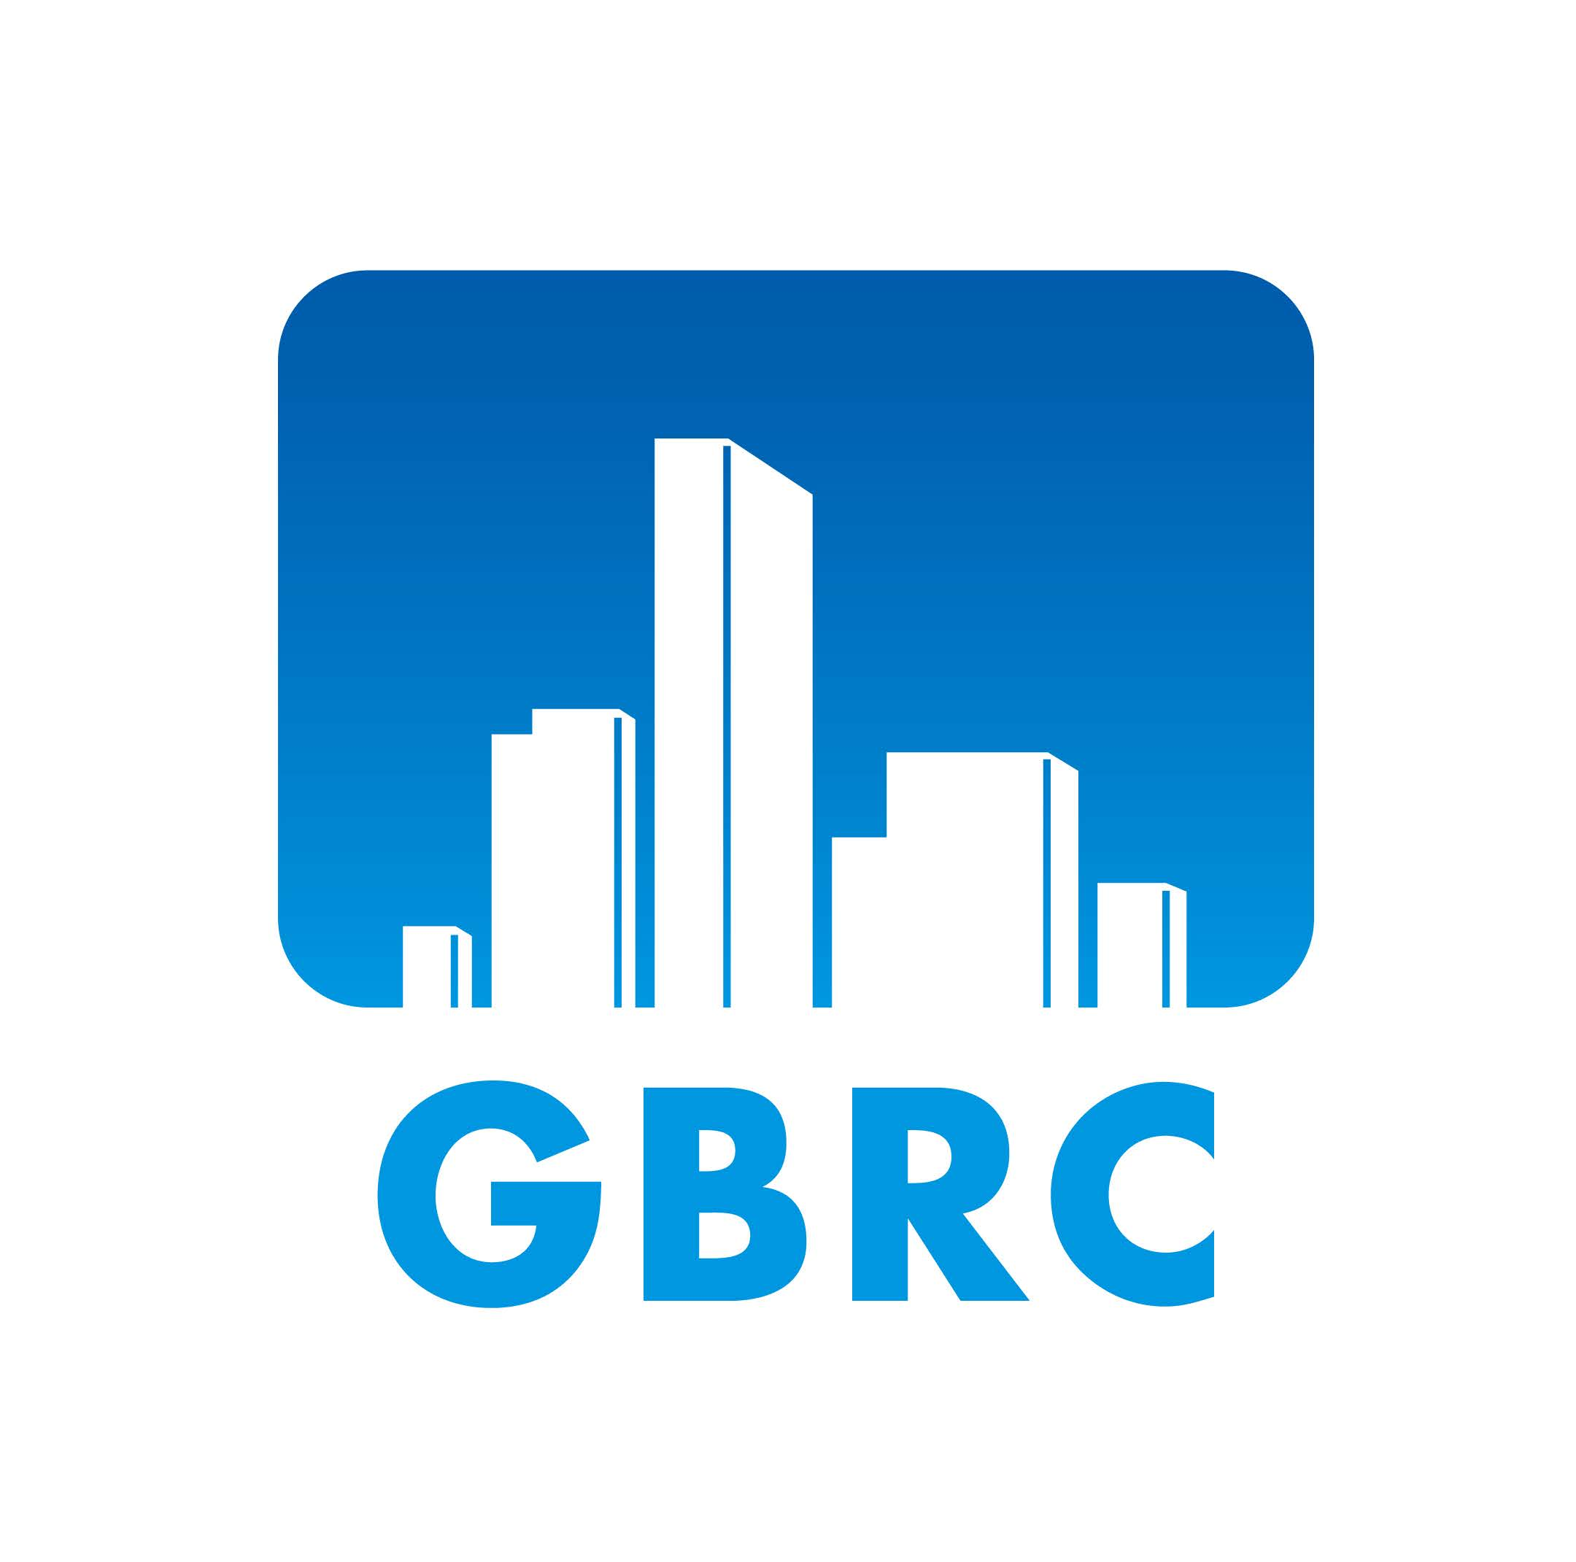
送 付 依 頼 書

年 月 日
一般財団法人 日本建築総合試験所 様

申請者(建築主) 又は代理者
会社名
氏 名

下記の構造計算適合性判定申請について、適合判定通知書(写し)及び判定申請図書(副)を下記へ送付することを依頼いたします。
記
1．建築物の名称
2．送付先 | 〒 | Tel
2．送付先 | 住所
特定行政庁 又は
指定確認検査機関名
支店・事務所名
部署・担当者名
3．適合判定通知書  原本の交付方法 | いずれかにチェックを入れてください。  ⑴ □ 判定申請の代理者へ郵送 ⑵ □ 窓口(来所)で受取

本書を作成するにあたり、下記事項を確認し、全て☑を入れて下さい。
- ［代理者が作成した場合］構造計算適合性判定申請の委任状により、建築主から本書の作成を委任されています。
- 建築主事又は指定確認検査機関の了解を得ています。
- 判定通知書交付時点の判定申請図書と、別途申請中の確認申請図書の整合性を確認しています。
- 判定申請図書等の送付に関する下記の連絡事項について了解しました。
連絡事項  １．適合判定通知書(写し)等は、原則としてGBRC構造判定センター指定の信書便にて送付致します。  （送付費用はGBRC構造判定センターで負担します。）  ２．適合判定通知書(写し)等の取り扱いには十分注意致しますが、宅配業者等による図書の紛失、破損、遅延等に関しましては原則として、申請者にて対処頂きますよう、よろしくお願い致します。 | ※GBRC 記入欄  預印
 | 受付番号
20230824

